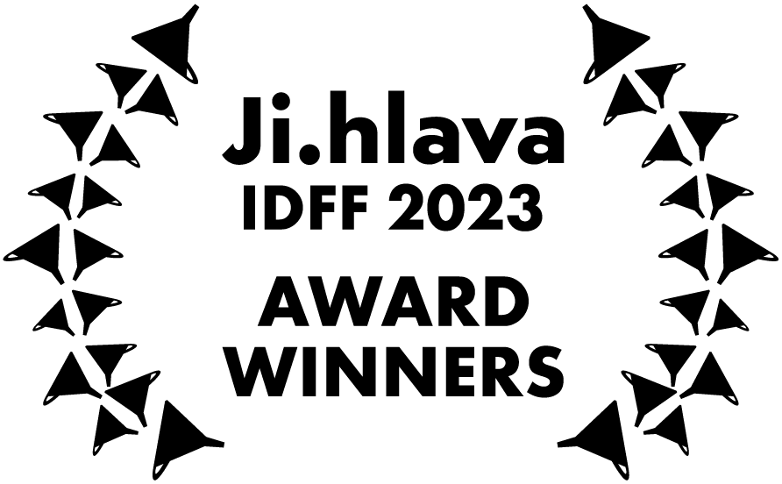
27. Mezinárodní festival dokumentárních filmů Ji.hlava

OPUS BONUM
Nejlepší mezinárodní dokumentární film 2023

Hlavní cena:
Loď (r. Elvis Lenić / Chorvatsko, 2023)

Zdůvodnění poroty:
Za působivý, důkladně propracovaný a obrazově úchvatný příběh chorvatské loděnice, jejíž vzestup a pád zrcadlí politické osudy bývalé Jugoslávie.

Hlavní cena pro pro film ze střední a východní Evropy:
Dálky (r. Matej Bobrik / Polsko, 2023)

Zdůvodnění poroty:
Za intimní, neúprosný obraz rodiny, která se snaží přežít strastiplnou zkušenost migrace – z Nepálu do Polska.

Cena za nejlepší film z visegrádského regionu:
Třetí konec hole (r. Jaro Vojtek / Slovensko, 2023)

Zdůvodnění poroty:
Za bohatě rozkreslenou mozaiku života v několika slovenských romských osadách, zaměřenou na každodenní boj o finanční, fyzický a psychický komfort.

Cena za nejlepší debut:
Chybění (r. Štěpán Pech / Česká republika, Slovensko, 2023)

Zdůvodnění poroty:
Za vytvoření komplexního portrétu výtvarníka, v němž se podařilo ztvárnit intenzitu a rozmanitost jeho tvorby, šok z umělcovy předčasné smrti a její dopad na pozůstalé.

Cena za originální přístup:
Východní vítr (r. Maia Gattás Vargas / Argentina, 2023)

Zdůvodnění poroty:
Za filmové hledání otce, kterého nikdy nepoznala, v němž se spojuje poezie s politikou prostřednictvím znovunalezení palestinské kulturní identity.

Cena studentské poroty:
La Reine (r. Nikola Klinger / Česká republika, 2023)

Zdůvodnění poroty:
Tento film propojuje podmanivou vizualitu, citlivé vyprávění a interakci mezi režisérem a protagonisty. Vytváří tak prostor pro sdílení osobních traumat a otvírá nadčasová témata svobody, vzpoury a života na okraji společnosti.

ČESKÁ RADOST
Nejlepší český dokumentární film 2023

Hlavní cena:
Světloplachost (r. Ivan Ostrochovský, Pavol Pekarčík / Slovensko, Česká republika, Ukrajina, 2023)

Zdůvodnění poroty:
Autorům snímku se podařilo z otřesné reality současné války na Ukrajině vykřesat poetickou a filmově působivou vizi světa dětství. Oceňujeme navíc odvahu natáčet v tak náročných podmínkách. Univerzální rozměr filmu Světloplachost odhaluje nejen obrazy války na Ukrajině. Připomíná nám škálu obrovských lidských tragédií poznamenaných válečnými konflikty, které na nás doléhají v podobě dlouhotrvající uprchlické krize a v dnešních dnech prostřednictvím hororových výjevů v Gaze.

Zvláštní uznání:
Moje nebe je horší než tvoje peklo (r. Kateřina Dudová / Česká republika, 2023)

Zdůvodnění poroty:
Surový a nekompromisní průzkum kořenů sebepoškozování.

Cena za nejlepší střih:
Satan mezi námi (r. Martin Ježek / Česká republika, 2023)

Zdůvodnění poroty:
Performativní střih parazitických kvalit.

Cena za nejlepší zvukový design:
Satan mezi námi (r. Martin Ježek / Česká republika, 2023)

Zdůvodnění poroty:
Faustovské vibrace kolektivního stínu.

Cena za nejlepší kameru:
Pochcánek (r. Jan Hušek / Česká republika, 2023)

Zdůvodnění poroty:
Kamera propojuje neúspěšné pokusy dozrávání chlapce v muže s dynamikou padající šišky.

Cena za originální přístup:
Poznámky z Eremocénu (r. Viera Čákanyová / Slovensko, Česká republika, 2023)

Zdůvodnění poroty:
Film je silným osobním testamentem, ve kterém režisérka kriticky zkoumá jevy jako je klimatická krize nebo prudký rozvoj technologií. Svou zprávu posílá do budoucnosti, jež je sice nejistá, ale kterou formujeme všichni. Teď a tady.

Cena studentské poroty:
Jiříkovo vidění (r. Marta Kovářová / Česká republika, Slovensko, 2023)

Zdůvodnění poroty:
Výherním filmem sekce Česká radost se stal hravý snímek s aktuálním tématem, jehož autorka v něm s nevídaným šarmem vypráví o komplikované cestě otce a dcery za osvětou celého světa.

SVĚDECTVÍ
Nejlepší filmové svědectví 2023

Hlavní cena:
Mocná Afrin: V čase záplav (r. Angelos Rallis / Francie, Řecko, 2023)

Zdůvodnění poroty:
Silný příběh odolné mladé dívky, která čelí ztrátě svého domova a rodiny kvůli stoupající hladině vody, nám poskytuje hluboký vhled do osudu stovek milionů lidí vyrovnávajících se s následky změny klimatu.

Zvláštní uznání:
Jeden z tisíců kopců (r. Bernard Bellefroid / Belgie, 2023)

Zdůvodnění poroty:
Po nejhorší genocidě od druhé světové války sledujeme obtížný a křehký proces usmíření a odpuštění.

Zvláštní uznání:
On takový není (r. Signe Rosenlund-Hauglid / Norsko, 2023)

Zdůvodnění poroty:
Téma v podstatě přesahuje rámec sexuálního vztahu a týká se obecné osobní interakce mezi muži a ženami. Zastupuje perspektivy jak obětí, tak i predátorů.

FASCINACE
Nejlepší experimentální dokumentární film 2023

Hlavní cena:
Silueta (r. Yoshiki Nishimura / Japonsko, 2023)

Zdůvodnění poroty:
Film, který za pomoci technických nástrojů zaznamenávání a posléze analýzy světa kolem nás dává možnost prožít tak jednoduchou zkušenost jako je ranní procházka se psem. Světlo se otiskne stínem na chodníku, který v sobě nechá stopu každodenní meditace. Skenování reality se stává poetickým gestem, které přináší nenahraditelnou zkušenost střetu se světem.

Zvláštní uznání:
Modrá (r. Violena Ampudia Rodriguez / Kuba, Belgie, 2023)

Zdůvodnění poroty:
Vizuální poezie, která zpracovává neuvěřitelné těžké a stále často tabuizované téma porodní deprese a při tom stává nástrojem pomoci ženám samotným. Participativní terapie, která pronese vás vodní hladinou zvuku a dovolí divákovi na 16 min života se ponořit do útržku osobních ženských příběhu.

Zvláštní uznání:
Dinosauria, We (r. Maxime-Claude L'Écuyer / Kanada, 2023)

Zdůvodnění poroty:
Znepokojivý tok rychlých archivních obrazy okamžitě a nenavratne vtáhne diváka do postapokalyptické představy o možné budoucnosti světa, která s každým rokem neodvratně se přibližuje. Nezastavitelný 35 mm výbuchový náboj.

FASCINACE: EXPRMNTL.CZ
Nejlepší český experimentální dokumentární film 2023

Hlavní cena:
The Commodity Catalogue (r. Zbyněk Baladrán / Česká republika, 2023)

Zdůvodnění poroty:
Film, jehož vizualita tematizuje sama sebe a tím nám přináší skoro fyzický zážitek skrze katalogizace pojmu, které se neustále a opakovaně zpochybňují. VHS uroboros, který sám sebe nekonečně pohlcuje.

Zvláštní uznání:
Mas Eternamente Não (r. Anežka Horová, Klára Trsková / Česká republika, Portugalsko, Svatý Tomáš, 2023)

Zdůvodnění poroty:
Dvojitá procházka po místech paměti jemně poetickým způsobem ukazuje, jak křehký může být svět kolem nás. Nezapomenutelné obrazy skleníku, kde příroda bere zpátky svoje a doslova porazí diktaturu, která, jak víme, je kolem nás často. Ale ne navždy.

Zvláštní uznání:
Jeden Sol v životě Curiosity (r. Vít Růžička / Česká republika, 2023)

Zdůvodnění poroty:
24 hodin, 39 minut a 35 vteřin. Jeden Sol, během kterého nám autor umožní empaticky prožít vnitřní a vnější putování stárnoucího vozítka na Marsu, jehož pohled na velké neznámo nám o nás samotných řekne mnohem víc než jakýkoliv vědecky výzkum.

CENA PUBLIKA 2023

Moje nová tvář (r. Jarmila Štuková / Česká republika, 2023)

MIMOŘÁDNÝ PŘÍNOS SVĚTOVÉMU DOKUMETÁRNÍMU FILMU

Béla Tarr

CENA ZA NEJLEPŠÍ VIRTUÁLNÍ REALITU 2023

Hlavní cena:
Chybějící obrazy: Naomi Kawase (r. Adriaan Lokmaan / Francie, Velká Británie, Tchaj-wan, Jižní Korea, Lucembursko, 2022)

Zvláštní uznání:
Proud (r. Vít Růžička / Nizozemsko, Francie, 2023)

Zvláštní uznání:
Muž, který nemohl odejít (r. Singing Chen / Tchaj-wan, 2022)

